氧量&湿度测量仪

使用说明书
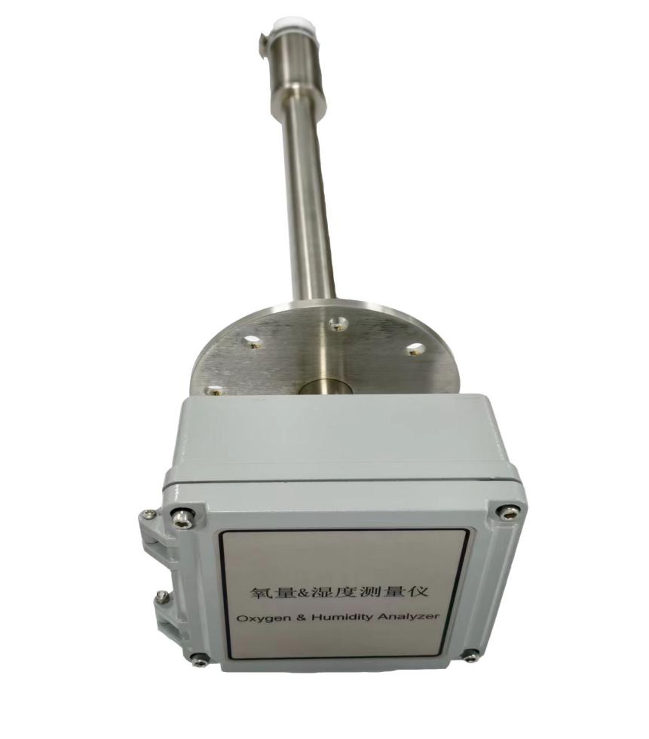

03-2025 CN Rev. 1.0

目 录
引言 1
1产品介绍 2
1.1概述 2
1.2产品特点 2
1.3技术指标 2
1.4外形尺寸 3
2安装及维护 4
2.1安装方法及要点 4
2.2电气连接 5
2.3气路连接 6
2.4断电吹扫保护功能（选配） 6
2.5维护 6
2.6注意事项 7
3显示操作功能 7
3.1显示及按键 7
3.2菜单操作 8
3.3标定 9
4日常维护 11
4.1常见的故障处理 11
4.2内部维护 11
4.3清理测量腔体 12
4.4更换过滤器 12
附录 13

引言
本使用说明书，将对氧量&湿度测量仪的使用方法进行说明。
在您使用之前，请务必阅读本使用说明书。在您阅读完毕本使用书之后，请将本使用说明书小心保管于可以立即取阅的地方。
本产品的功能和外观，出于改进的目的，有可能在没有预先通知的情况下发生变更。并且，本使用说明书中所记载的内容，也有可能在没有预先通知的情况下发生变更。在阅读本使用说明书之前请予以谅解。

■ 保修与责任范围
本仪器的保修期限为您购买之后壹年的时间。万一在保修期间本仪器发生了由于本公司责任而导致的故障，本公司将给您无偿的修理，或者是更换零件。但是，以下情况不属于保修的范围。
● 由于误操作导致的故障；
● 由于非本公司进行的修理或改造而导致的故障；
● 由于在不合适的环境使用本仪器而导致的故障；
● 由于非本说明书记载的方法使用本仪器而导致的故障；
● 由于非本公司责任的事故而导致的故障；
● 由于灾害而导致的故障；
● 由于本仪器坠落而导致的故障；
● 由于腐蚀、生锈而导致的故障，或者是外观的老化；
● 消耗品。

■ 反馈
欢迎我们的用户对我们说明书的质量提出宝贵的意见和建议。如果您发现了错误或是其他改进意见，请注明章节，段落，和页数。

1产品介绍

1.1概述
氧量&湿度测量仪采用干湿氧测量技术，核心传感器采用耐高温结构设计，最高耐温可达500℃，可在高温环境 中长期稳定工作；产品具有耐温高、测量精度高、抗腐蚀性强、响应速度快及性能 稳定可靠等特点。满足HJ75-2017、 HJ76-2017标准中烟气湿度、氧在线监测技术要求。

1.2产品特点
- 现场使用寿命更长，耐腐蚀性能更强
- 满足湿度、氧两个因子同时在线监测需求
- 产品人机交互界面，使仪器操作变的简单、高效
- 湿度、氧体积百分比输出，满足环保技术要求

1.3技术指标
测量原理 | 极限电流法
检测量程 | H2O 0~40 %VOL O2 0~25 %VOL （可选配）
测量精度 | H2O ±2% F.S. O2 ±1% F.S.（可选配）
重复性 | ±1% F.S.
响应时间 | T90 < 20s
采样方式 | 插入式
安装方式 | 标准DN65法兰，其它规格可定制
探杆长度 | 标准长度800mm，其它规格可定制
烟气温度 | 0~250℃， 0~500℃（可定制）
显示方式 | OLED屏显示，仪表壳内部
氧校准 | 支持氧气零点、量程校准 （可选配）
湿度校准 | 支持湿度零点、量程校准
电源 | AC 220V±10% 50HZ
环境温度 | -20℃~50℃
环境湿度 | 5%~100% RH
防护等级 | IP65

1.4外形尺寸
1.4.1 探杆尺寸
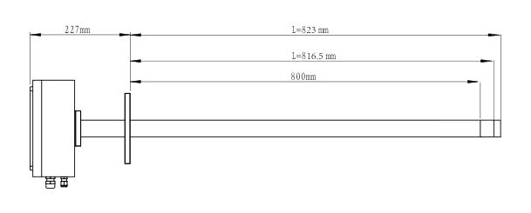
探杆长度为L，常规长度为823mm，其他长度可定制。
1.4.2 法兰尺寸
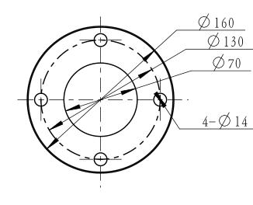
法兰盘外径、螺丝孔直径及位置参照DN65规格。

2安装及维护
安装及维护原则首先是要满足环保规范的要求。选择气流稳定、无变径直管段。

2.1安装方法及要点
2.1.1安装位置的选择
选择合适的安装位置是长期稳定使用的前提，请考虑以下问题：
1）烟气温度
仪表可以测量温度为0-250℃的烟气（高温需定制）。
2）烟囱/道的壁厚
探头测量孔应深入烟囱/道内>150mm且不超过烟囱/道中心为宜。
3）环境条件
仪表部分应在烟囱/道外侧，并保持通风，远离热源。
2.1.2安装方式
分析应安装在DN65预埋法兰上。预埋法兰焊接强度应能承受高温湿度仪的本体重量。预埋法兰焊接方位如下图所示。法兰和烟囱/道之间距尺寸，一般预留为60~80mm作为扳手空间，向下3-5°倾角避免积水。
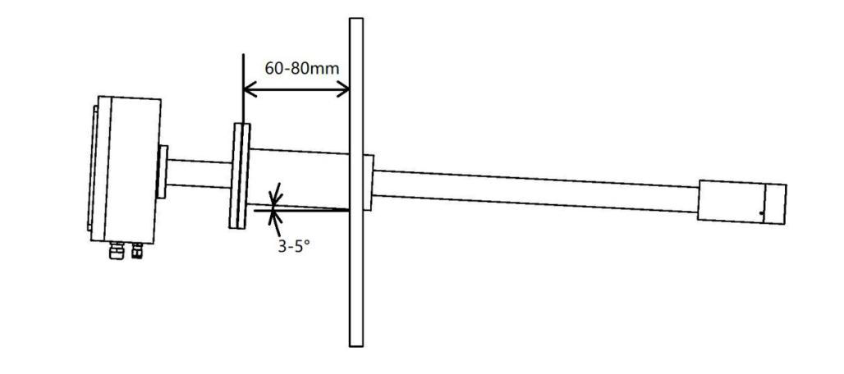
预埋法兰由湿度仪厂家提供，也可由现场施工单位自行加工，焊接法兰尺寸如下图所示：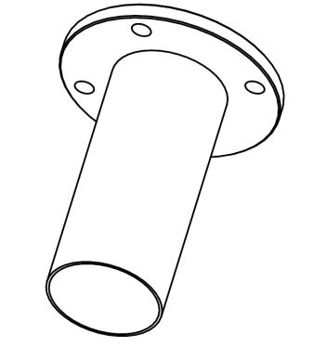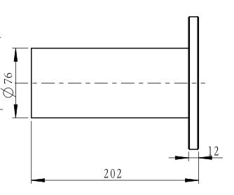

2.2电气连接
2.2.1交流220v供电线连接
仪表使用交流220V转直流24V电源模块，可直接采用220VAC供电，“L”接火线，“N”接零线。
2.2.2信号的连接
湿度、氧浓度采用两线制隔离4-20mA输出，两路信号的输出端子在仪表壳的下方。接线定义如下
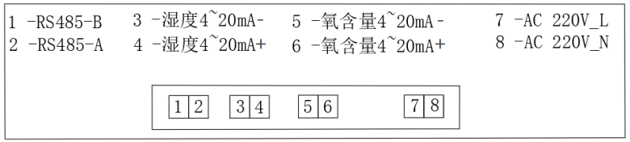
接线端子定义

2.3气路连接
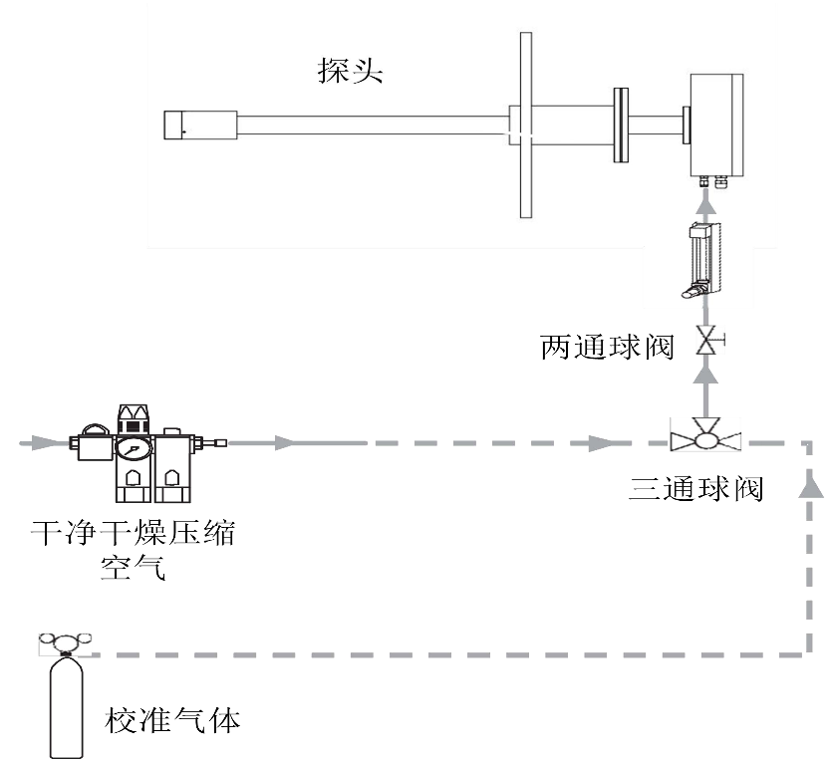
仪表箱气路接头为直径6mm快插接头，断电吹扫保护气以及校准气体均可通过该接头接入，仪表选配断电吹扫保护单元时，需要接入干净干燥压缩空气气源，供气要求如下：
断电吹扫保护气：压力1bar流量3~5L/min
校准气：压力1bar流量1~3L/min

2.4断电吹扫保护功能（选配）
仪表可选配断电吹扫保护功能，断电吹扫保护电磁阀自动开启，可通过接入的干净干燥压缩空气气源对传感器进行吹扫，从而对断电情况下烟气中的液态水对传感器的侵蚀进行有效隔离，避免断电情况下传感器的损伤，对传感器进行保护。

2.5维护
2.5.1上电前检查
安装完成后，首次上电仪表前，应保证传感器测量区域无液态水存在。
2.5.2上电运行
首次上电后，仪器工作稳定需要一定的时间，上电后应至少观察40分钟，具体时间与烟气的湿度及温度有关，工作稳定后仪器通入标气进行湿度以及氧气的调零、标定。

2.6注意事项
传感器在高腐蚀性以及含硅、含铅、含硫（SO2≥1000mg/m3）、含高沸点有机物烟气中长期使用，传感器使用寿命会大大缩短，若现场烟气中存在上述物质时，不建议使用本产品。此外仪表安装在烟道平台上，由于其使用陶瓷基片氧化锆传感器，并且传感器深入烟道内，故在安装及维护工作中还有以下注意事项：
不得急速冷却
将仪表从运行状态取出后，请让其自然冷却。请勿使用水或冰等急速冷却传感器探头，这会使仪器测量出现永久性的偏差或损坏。
滤芯堵塞
传感器前安装有带过滤装置的滤帽，防止粉尘或高分子有机物可能堵塞氧化锆的透气小孔，导致传感器损坏。粉尘或高分子有机物容易堵塞滤帽。
解决方法：
安装后3天进行检查，查看滤帽是否有堵塞现象，而后30天再次检查。如无问题，则可以3个月为间隔检查仪表，如果有堵塞现象，请取下滤帽清洗吹干后装回原位，并减小检查间隔时间。
意外断电
传感器内部使用陶瓷加热片。当传感器工作时，其内部加热到约750摄氏度左右，使得水气无法再其表面凝结，起保护作用。若湿度仪断电后，其加热保护失效，水气可能会凝结在陶瓷加热片表面，当湿度仪再次上电时附着有水气的陶瓷加热片可能开裂，损坏传感。含有酸性或碱性成分的水气长时间附着在传感器上，会导致传感器损坏。
解决方法：
1)使用专用的电源线路及断路器连接仪表，以确保传感器一直处在保护状态。
2)在需要长时间断电时，请将高温湿度&氧仪表移除烟道。
3)请先将其取出，吹干其传感器后，再上电。

3显示操作功能

3.1显示及按键
如下图所示，仪表的显示及按键部分。
显示部分由显示屏以及按键组成，按键从左往右依次为选择键、上键↑、下键↓、OK键、以及Esc退出键组成。

3.2菜单操作
先按下OK进入用户界面，然后输入密码“1100”进入操作界面；
通过选择键进行移位，上键↑、下键↓来输入密码进入用户操作页面；
进入菜单键，按选择键进行需要操作的内容，菜单如下

通讯地址设置

仪表485通讯配置默认为9600（不可修改），标准的MODBUS协议，仪表提供通讯地址修改，在使用过程中若需要修改485通讯地址，修改后请重启仪表，才能使用

3.3标定
标定菜单界面可以通过选择键进入相应功能的子菜单界面。菜单下有氧跨度标定，氧零点标定，湿度跨度标定，湿度零点标定4个子菜单。

3.3.1氧传感器零点标定
- 按下ok键进入氧零点标定界面，氧气调零浓度设置默认为1.5%，现场按照实际需要进行设置；
- 通过气路连接，通入N2或者其他惰性气体使测量值 下降趋于零点，观察测量值；
- 当测量值稳定后,按选择键选到标定选项，按下ok键进入标定，显示屏开始倒计时，倒计时完成后，系统自动保存零点标定系数；

3.3.2氧传感器量程标定
- 按下ok键进入氧跨度标定界面，氧气跨度浓度设置默认为20.5%，现场按照实际需要进行设置。

- 通过气路连接，通入标准气体，观察测量值；

- 当测量值稳定后,按选择键选到标定选项，按下ok键进入标定，显示屏开始倒计时，倒计时完成后，系统自动保存跨度标定系数。

3.3.3湿度零点标定
- 按下ok键进入湿度零点标定界面，湿度调零设置默认为1.5%，现场按照实际需要进行设置；

- 通过气路连接，通入无H2O的纯N2气，观察湿度值；

- 当测量值稳定后,按选择键选到标定选项，按下ok键进入标定，显示屏开始倒计时，倒计时完成后，系统自动保存零点标定系数。

3.3.4湿度量程标定
- 按下ok键进入湿度跨度标定界面，湿度设置值按照实际需要进行设置。

- 通过气路连接，通入湿度为15%绝对湿度的N2气 ，观察湿度值；

- 等待2分钟，当湿度值稳定后，按选择键选到标定选项，按下ok键进入标定，显示屏开始倒计时，倒计时完成后，系统自动保存跨度标定系数。

4日常维护
正常情况下，建议每一周检查一次仪表工作状态，并进行一次湿度、氧的调零标定维护操作，确保测量结果准确可靠。
● 检查加热温度，查看指示灯是否正常；
● 检查仪表信号输出，查看数值输出是否正常。

4.1常见的故障处理
故障 | 可能原因 | 采取措施
测量为零 | 外部电源插座问题 | 检查外部电源
测量为零 | 传感器损坏 | 更换传感器
测量为零 | 开关电源故障 | 更换开关电源
测量为零 | 内部电路故障 | 更换电路板
指示灯常亮 | 刚开机，加热中 | 30分钟内属于正常现象
指示灯常亮 | 加热器损坏 | 更换加热片
指示灯常亮 | 接线脱落或接触不良 | 检查内部接线
指示灯常灭 | 加热完成，热平衡过程中 | 偶尔亮一下属于正常现象
指示灯常灭 | 内部电路故障 | 更换电路板
数值不变 | 内部探头过滤器堵塞 | 清理或更换过滤器
数值不变 | 测量腔体堵塞 | 清理测量腔体
数值不变 | 指示灯常亮 | 参考指示灯常亮
数值波动大 | 传感器损坏 | 更换传感器
数值波动大 | 测量腔体进入少量液态水 | 吹扫或清理测量腔体
数值波动大 | 强磁场干扰 | 远离干扰源
数值偏差大 | 仪器漂移 | 重新进行校准

4.2内部维护

警告 | ● 进行内部维护时，请务必先切断所有电源，否则可能导致仪器故障或触电事故。  ● 请在温度降低到常温后，才可拆机，否则可能导致烫伤。  ● 请在客服的监督指导下进行内部维护，否则可能导致仪器故障或事故。

4.3清理测量腔体
用扳手旋开防泥浆圆形套筒；
清理掉套筒里面的泥浆；
清理过滤器表面的泥浆；
清理完毕后，重新装好测量腔。

4.4更换过滤器
用扳手旋开防泥浆圆形套筒；
清理掉套筒里面的泥浆；
将过滤器从探头上拆下，更换新的，并拧紧。

附录
用户意见表
尊敬的顾客：
您好，如您对我们的产品有宝贵的建议、要求，或者发现本产品说明书有难以理解的内容，请及时联系我们的销售人员。
产 品 建 议
建议 1 |  | 提 交 日 期 |  | 年 月 日
建议 2 |  | 用  户  信  息 | 公司名称
建议 3 |  | 用  户  信  息 | 部 门
建议 4 |  | 用  户  信  息 | 联系电话
建议 5 |  | 用  户  信  息 | 签 名

说 明 书 建 议
页 | 行 | 内 容 | 建 议

厂家填写栏
担当者 |  | 受理者 | 年 月 日

